Fás szárú energianövények

Átvett cikk: Innovációs Technológiai Központ >>
2015.04.11 (átvétel ideje)

Magyarország agroökológiai adottságai, a szántóföldi területek és az erdősítési arányok lehetővé teszik, hogy a megújuló energiaforrások közül a biomasszából nyert energiahányad legyen a legnagyobb. Erre a célra elsősorban az energetikai céllal létesített ültetvények lehetnek alkalmasak, amelyeket fás szárú növényekkel telepítünk be, és több éven, illetve évtizeden keresztül szolgáltatja az alapanyagot az energiaipar számára. Az ültetvényeknek két típusát különböztethetjük meg, úgymint az újratelepítéses és a sarjaztatáson technológiát.
Újratelepítéses technológia esetén a területet gyorsan növő fafajokkal telepítik be, amelyet 8–15 éven keresztül tartanak fenn, majd ezt követően erdészeti módszerekkel takarítanak be, illetve készítenek elő üzemi felhasználásra. A végvágást követően a területet rekultiválják, alapos talaj előkészítést végeznek, majd újra történik a telepítés. Ennek a módszernek előnye, hogy nagy az alkalmazható fafajok köre, hátránya ugyanakkor, hogy rendkívül hosszú idő után nyerhető belőle alapanyag, ami előre tervezést tesz szükségessé. A technológia sík- és dombvidéki területeken egyaránt alkalmazható, és évente mintegy 10–15 t/ha frisstömeggel számolhatunk.
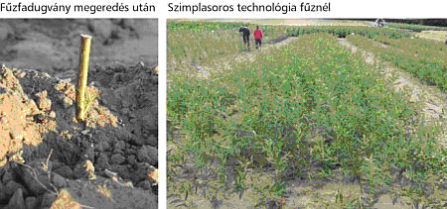
Az energetikai célra termesztett fás szárú növények általában a szélsőséges időjárást is elviselik, azonban legnagyobb biomassza tömeget kedvező időjárási feltételek mellett remélhetünk. A legkritikusabb időjárási elem a hőmérséklet, – ebből a szempontból a hazai feltételek megfelelőek –, valamint a csapadékmennyiség. Többnyire 500–600 mm csapadékra van szükség e növények kiegyenlített fejlődéséhez, azonban már 300–400 mm csapadékú évjáratokban is nagy tömeget produkálnak. Különösen fontos azonban a telepítés évében a kiegyenlített vízellátás, mert a növények a kezdeti fejlődés során érzékenyebbek az aszályos időszakokra. A második évtől kezdődően már a mélyebb rétegekből is képesek a nedvesség jó hatásfokú hasznosítására, mivel gyökérzónájuk egészen más, mint a lágyszárú szántóföldi növényeké. Hosszú távon azzal lehet számolni, hogy hazánkban akár 300 000–400 000 hektáron is létesülhetnek rövid vágásfordulójú fás szárú ültetvények.
A fás szárú energetikai ültetvény területének előkészítése a létesítést megelőző évben kezdődik, és alapvetően meghatározza a termesztés szempontjából kritikus első év eredményességét. A terület kiválasztásánál több szempontot figyelembe kell venni, amelyek a gazdaságos gépkihasználás és termesztés elengedhetetlen feltételei:
• a 15%-nál nagyobb lejtésű területeket lehetőleg kerülni kell a jó gépkihasználás és költségtakarékos gazdálkodás érdekében a táblaméret legalább 2 ha legyen,
• a szállítás megkönnyítése és a költségek csökkentése érdekében célszerű burkolt út közelében, továbbá az átvevőhelyhez lehető legközelebbi területet kiválasztani.
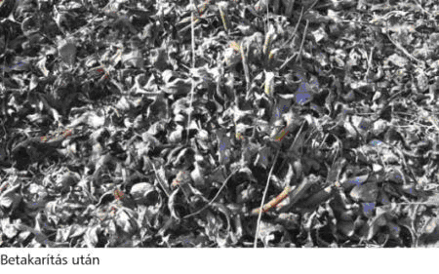
A biomassza célú energianövény termesztés logisztikai háttere rendkívül összetett és bonyolult. Alapvető problémát jelent, hogy a betakarítás szezonális – téli időszakra esik –, a felhasználás viszont egész évben történik. A legnagyobb erőművek is legfeljebb néhány hétre képesek betárolni az aprítékot, a többit köztes tároló helyeken kell raktározni. Erre a célra megfelel egy fedetlen betonozott terület, ahol az apríték tárolható, és amit időnként forgatni kell, különben megindul a rothadás, ami csökkenti a fűtőértéket. Ezek olyan kérdések, amelyekre már a telepítés tervezésekor fel kell készülni, termelő és termeltető szoros együttműködését feltételezi, ami mindkét fél számára a biomassza sikeres előállítását és felhasználását eredményezheti.
Különbséget kell tenni az energiaerdő és az energetikai faültetvény fogalma között.
Energiaerdő>>: erdőgazdálkodási művelési ágba tartozó, de speciális céllal létesített és üzemeltetett erdő. Hagyományos erdők átminősítésével, illetve energiafa-termesztés céljára történő telepítéssel jön létre. Az energiaerdőre érvényesek az Erdőtörvény előírásai, de az üzemtervezéskor a lehető legnagyobb tömeghozamok elérése céljából a gyorsan növő, sarjaztatható fafajokat kell előnyben részesíteni, és az optimális mértékűre kell csökkenteni a vágás érettségi kort. Az erdőművelés és a fakitermelés a hagyományos erdészeti technológiákkal és technikákkal folyik. Az energiaerdőben csak energiafa (tűzifa, faapríték) termelésével foglalkoznak.
Az energiaerdők olyan - mezőgazdaságilag nem hasznosított, vagy termelésből kivont területekre telepíthető - speciális faültetvények, amelyekből a legrövidebb idő alatt, a legkisebb költséggel nagy mennyiségű és jól éghető tüzelőanyag nyerhető. Az energiaerdő vágásfordulójának időtartama lehet mini (1 - 4 év), midi (5 - 10 év), rövid (10 - 15 év), közepes (15 - 20 év) és hosszú (20 - 25 év). E telepítési típusra olyan fafajok alkalmasak, amelyeknek a fiatalkori növekedésük intenzív, könnyen hajtanak és nagy tömegű faanyagot produkálnak, könnyen kitermelhetőek és jól égnek. Magyarországon e célra használható fafajok a gyertyán, juhar, hárs, fűz, éger, nyír és az akác.
Energetikai faültetvény: a mezőgazdasági ültetvénygazdálkodási művelési ágba sorolandó, energiafa termesztésére létesített faültetvény. Az energetikai faültetvényre nem érvényes az erdőtörvény. Sík- vagy dombvidéken, jó termőhelyeken, nagyüzemi körülmények között a gépi betakarításra alkalmas terepviszonyok mellett létesítik. Az üzemmódot illetően két változatát különböztetjük meg:
1. Újratelepítéses üzemmód esetében az ültetvényt talaj-előkészítést követően az adott termőhelyi viszonyok között legnagyobb tömeget (t/ha) adó fafajjal (monokultúrában), a hagyományosnál nagyobb tőszámmal (5 - 8 ezer tő/ha) telepítik. Az ültetvényt 8 - 15 éves korban tarvágással kitermelik és egységes választékká (tűzifa vagy energetikai apríték) készítik el. A végvágást követően a vágásterületen talaj-előkészítést végeznek, majd ismételt telepítésre kerül sor.
2. Sarjaztatáson üzemmód esetében az ültetvényt nagy tőszámmal (13.000 - 15.000 tő/ha) telepítik, jól sarjadó fafajokkal. A nagy tőszám miatt 3-5 éves korban tarra vágják. A levágott ültetvény külön beavatkozás nélkül tőről sarjad, és 3 - 5 éves korban ismét vágható. A kitermelést 5 - 7 alkalommal megismételhetjük, azaz egy telepítésre 5 - 7 levágás tervezhető.
Hazánkban az energiaerdők telepítése szempontjából a nyár, fűz, és akác jöhet szóba, melyek közül az akácot tekintik a legalkalmasabbnak, hiszen fiatal korában gyorsan nő, jól sarjadzik, kicsi a nedvességtartalma és nedvesen is jól tüzelhető.
A fa fűtőértéke függ:
• a víztartalmától (minél nagyobb a víztartalma, annál kisebb a fűtőértéke)
• a fafajtól (sűrűségtől).
Minél több vizet tartalmaz a fa, a fűtőértéke annál kisebb lesz, mivel az égési folyamat alatt párolog el a víz, és a víz párolgásához hő szükséges.
Az országban a zöldenergia-termelésre részben áttért erőművek - többek között - a környező erdőgazdaságokban keletkezett tűzifát, vágástéri apadékot égetik el. Ezek a pécsi PANNONPOWER HOLDING Rt., a Borsodi Hőerőmű Kazincbarcikán és az ajkai Bakonyi Hőerőmű Rt., de faapríték-tüzeléssel működő hőközpont üzemel már Tatán, Szombathelyen, Körmenden, Szentendrén, Szigetváron, Mátészalkán, a Veszprém megyei Papkeszin; több hőközpont pedig beüzemelés vagy előkészítés alatt áll.
Energiaerdők kialakítására alkalmas gyorsan növő fafajok

Fehér akác

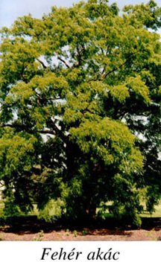
A fehér akác volt az első fafajok egyike, amelyet 1601-ben áthoztak Amerikából Európába. Az 1700-as évek elején került Magyarországra, majd a XVIII. század végétől tömegesen kezdték telepíteni. Ma az akác az egyik legjelentősebb fafajunk (16 százalékos területaránnyal), és azon kevesek közé tartozik, amit a falusi kertekben a gyümölcsfákon kívül megtűrtek, sőt ültettek is. Népszerűségét sokoldalú felhasználhatóságának köszönheti: virága illatos, kiváló mézet ad, fája alkalmas szőlőkarónak, parkettának, szerszámnyélnek, cölöpnek, oszlopnak, hordókészítésre és még számos egyéb célra. Biomasszaként pedig nagyon fontos tulajdonsága, hogy szárítás nélkül, "nyersen" is ég. Tüzeléses hasznosítása a többi fafajhoz képest a legelterjedtebb. Termőterülettől függően 2-5 évente vágható. Hozama a hazai tapasztalatok - 60 hektáros kísérlet - alapján 5-10 tonna /hektár/év, ami 50-110 GJ /ha/év energiamennyiségnek felel meg. Gyorsan növő és kimondottan fényigényes fafaj, 15-20 éves kor után fényigénye tovább növekszik. Az erdészeti célra nemesített egyenes törzsű, levegőszennyezést jól tűrő fajták városi utcafásításra is használhatók lehetnek.
Nyárfák
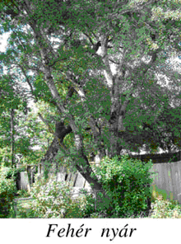
A fehér és szürke nyár 20-30 méteres, vaskos törzsű, szabálytalan koronájú fa. Hazája Észak-Afrikától Közép- és Dél-Európán keresztül Nyugat-Szibériáig terjed. Hazánkban elsősorban a síkságon, az ártéri ligeterdőkben, az alföldi homokbuckás területek mélyebb részein él. Széles ökológiai skálán felhasználható: elsősorban víz közelébe, nyirkos talajra való, de az átlagosnál szárazabb viszonyok között is megél. Az időszakos vízborítást jól tűri.
A nemesnyárasok az ország területének csupán néhány százalékát foglalják el, gazdasági jelentőségük azonban annál nagyobb. Telepítésük után néhány évvel már jól értékesíthetők és nagytömegű választékot szolgáltatnak. 3-4 évente lehet hozamot letermelni, melynek értéke megfelelő vízgazdálkodású területen 20-25 t /ha/év (200-250 GJ /ha/év). Magyarországon a nemesnyár-klónokkal folytatott kísérletek során 13-35 t /ha/év hozamot értek el (130-350 GJ /ha/év). Nagy előnye, hogy a mezőgazdaság által gazdaságosan nem hasznosítható területeken sikerrel telepíthető. A klasszikus termőhelyének számító hullám- és ártereken éppúgy, mint a síkvidéki homokon és kötött talajú területeinken.

Fehér fűz
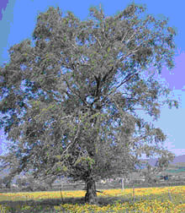
Állományalkotó füzeink: fehér fűz, törékeny fűz, mandulafűz. 20-25 méterre megnövő, terebélyes fa. Hazája Európa, Nyugat-Ázsia. A füzek elterjedési területét sajátos termőhelyi igényük határozza meg. A természetes fűzelőfordulások termőhelyét vizsgálva minden esetben igazolható az állományok közvetlen kapcsolata a talajvízzel.
Energetikai célú kísérletekben a fűz telepítésénél 35 t /ha/év (350 GJ /ha/év) hozamot értek el. Mivel a fűz a magas vízkapacitásos állapotokat jól tűri, sőt kedveli, ezért a rendszeresen vízjárta területeken (árterek, belvizes területek, árvíz által veszélyeztetett területek) új hasznosítási irányára a legmegfelelőbbnek tekinthető.

Enyves éger
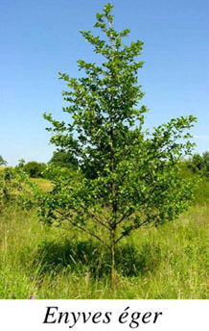
Kimondottan fényigényes, fiatal korában gyorsan növő sudaras fafaj. Hazája Eurázsia, Észak-Afrika. Fatermelésre kijelölt erdőterületeink 1,5 százalékát foglalják el az égeresek, azonban faanyaguk értéke és sokoldalú felhasználhatósága miatt jelentőségük nagyobb, mint térfoglalásuk. Az éger vízi építkezésekhez alkalmas puhafa. Nálunk dombvidéki patakok mentén, a síkvidéken pedig égerlápokban, ligeterdőkben gyakori. A legjelentősebb égeresek Somogyban és Győr-Moson-Sopron megyében vannak, szerepük a jövőben itt tovább növekedhet. A nedves, vizes termőhelyekre való, a pangó vizet jól hasznosítja. Vágáskora a termőhelytől függően 50-80 év, ekkorra elérheti a 20 méteres magasságot is.
Energiaerdő, mint tüzelőanyag a PANNONPOWER HOLDING Rt.-nél
Az energiafű mellett számos más alternatív tüzelőanyagot - törkölyt és egyéb mezőgazdasági terméket - is tesztel a Társaság. Kétségtelen azonban, hogy ezeknél az energiaforrásoknál az úgynevezett energiaerdőkkel már nagyobbak a tapasztalatok. Olyan gyorsan növő akác- és nyárfafajokról van szó, amelyek egy év alatt akár karvastagságúak lesznek.
A 2006-ban kezdődő PILOT-projekttel kívánják tesztelni, hogy a hazai klíma és csapadékviszonyok mellett milyen éves hozam várható és milyen betakarítási mód alkalmazása célszerű. A PILOT- projekt során - 70 hektáron azt tanulmányozzák, illetve készítik elő, hogy a terveiknek megfelelő tízezer hektáros és kb. 10 évre szóló időtartamban milyen feltételeknek kell, eleget tegyenek a sikeres felhasználáshoz.
A projekt teljes körű (pl.: jogi-engedélyezési, technikai feltételek figyelembe vétele) kiterjesztésének lehetőségével az áprilisban elkészült megvalósíthatósági tanulmány foglalkozik.

